
PROCEDIMIENTO DE COMUNICACIÓN FINANCIERA DE PROYECTOS DE CONSTRUCCIÓN
Manual de Procedimientos
Construcción · Finanzas
Procedimiento | Comunicación Financiera de Proyectos de Construcción
Código | CTO-SOP-03-V1-2026
Fecha de elaboración | 23/03/2026 | Fecha de aprobación | 29/04/2026
Elaborado por | Pablo Rodríguez Mora
Autorizado por | Daniela Bolaños Quirós
Involucrados | Departamento Financiero, Departamento de Construcción, Recursos Humanos, Gerencia, Proveeduría
Versión | 01

INTRODUCCIÓN

Objetivo
Establecer los lineamientos para identificar, comunicar y dar seguimiento a toda información generada por el Departamento de Construcción que tenga impacto financiero, con el fin de asegurar una gestión confiable, trazable y oportuna del flujo de caja para la toma de decisiones, así como el cumplimiento planificado de los compromisos económicos adquiridos.

Alcance
Aplica desde la aprobación de la oferta constructiva hasta el cierre financiero del proyecto.
Es de cumplimiento obligatorio para:
- Departamento de Construcción
- Departamento Financiero
- Recursos Humanos
- Proveeduría
- Gerencia
- Cualquier otra área que intervenga en la notificación de pagos de índole constructiva.

Definiciones clave
Para el entendimiento adecuado de este manual se establecen las siguientes definiciones operativas (Tabla 1):

Término | Definición operativa
Planificación inicial (Información) | Información base del proyecto previa al inicio de las actividades constructivas. Constituye la base para la proyección y seguimiento financiero.
Cambio operativo (Información) | Variación que surge durante la ejecución del proyecto y que confirma o modifica un impacto en costo, plazo o alcance.
Impacto financiero | Afectación al flujo de caja o a la liquidez de la empresa.
Flujo de Caja | Registro consolidado de los ingresos y egresos de la empresa a lo largo del tiempo. Es el insumo central para la toma de decisiones estratégicas, la anticipación de brechas de liquidez, la planificación de inversiones y el cumplimiento oportuno de las obligaciones económicas.
Informe 0 | Planificación inicial que contiene el presupuesto, cronograma de actividades y subcontratos, plan de compras y flujo de caja proyectado.
Informe Semanal | Reporte de avance que se remite cada viernes a Gerencia y al Departamento Financiero, incluyendo el análisis del estado financiero del proyecto.
Notificación de pago | Solicitud formal al Departamento Financiero de un desembolso.
Orden de compra de subcontratos (OCS) | Orden de compra del sistema Mawi con la opción «¿Es subcontrato?» activada y gestionada con tabla de avances y fechas.
Orden de modificación (OM) | Cambio formal al alcance, plazo o costo del proyecto, tramitado y aprobado en el módulo correspondiente del sistema Mawi.
Tabla 1. Definiciones operativas del procedimiento.

Sistemas y archivos oficiales de control y gestión
La gestión financiera del proyecto opera sobre los sistemas oficiales que se mencionan a continuación. La información debe mantenerse, en todo momento, coherente, completa y actualizada: la consistencia entre ellos es condición indispensable para la fluidez y trazabilidad del proceso.
- Sistema Mawi (módulo Documentos): Alberga los documentos esenciales y mayormente requeridos del proyecto, tales como contratos y ofertas.
- Sistema Mawi (módulo Presupuesto y Órdenes de Cambio): Registro y estado de órdenes de compra (OC) y de modificación (OM) del proyecto.
- Repositorio digital (servidor): Plataforma digital de almacenamiento de toda documentación generada. Contiene archivos de trabajo utilizados por los distintos departamentos.
- Monday: Contiene la Tabla de Pagos, insumo principal para la ejecución de pagos y la información de mano de obra.
- Machote de Contrato para Subcontratos: [01 Machote de Contrato] en limpio para la elaboración de los contratos de los subcontratistas, ubicado en “\\AC-SERVER02\03 Proyectos\Actual\ADMINISTRACION PROYECTOS\Subcontratistas”

Responsables del proceso
A continuación, se detallan los roles principales que intervienen en el procedimiento, así como su responsabilidad operativa con respecto a la gestión financiera del proyecto:
Rol | Responsabilidad principal
Analista de Procesos | Detectar, registrar y notificar incumplimientos y desviaciones al procedimiento. Detectar oportunidades de mejora y rediseño del proceso.
Ingeniero de Proyecto | Comunicar oportunamente el estado financiero del proyecto al Departamento Financiero, notificar los pagos requeridos dentro de las ventanas autorizadas y aprobar previamente las horas y montos de mano de obra a ejecutar. Mantener actualizada y vigente la información operativa del proyecto en los sistemas y archivos requeridos.
Gerencia de Proyectos | Autorizar contratos, órdenes de compra y órdenes de modificación.
Gerencia General | Resolver asuntos escalados y autorizar formalmente, de manera exclusiva, excepciones para procesar pagos fuera de lineamientos dentro del ciclo en curso.
Departamento Financiero | Gestionar el flujo de caja y los pagos. Mantener registro de solicitudes no conformes.
Recursos Humanos | Gestionar la información de costos de mano de obra del proyecto y ejecutar el registro del gasto manual de mano de obra en Mawi, aplicando la guía técnica de PRO-SOP-01-V1-2026.
Proveeduría | Gestionar las compras y notificar sobre condiciones comerciales (precios, plazos, formas de pago) acordadas con proveedores.
Tabla 2. Matriz de responsabilidades de participantes del proceso.
Matriz RACI del procedimiento
La siguiente matriz documenta la asignación de responsabilidades para las actividades críticas del procedimiento, según el modelo RACI: Responsable / Aprueba / Consulta / Informa.
Actividad | Responsable | Aprueba | Consulta | Informa
- Comunicar la información financiera del proyecto | Ingeniero de Proyecto | Gerencia de Proyectos | — | Departamento Financiero
- Evaluar el impacto financiero | Departamento Financiero | Gerencia General | Gerencia de Proyectos | Ingeniero de Proyecto
- Notificar pagos ordinarios (≤ ₡1.000.000), a más tardar el jueves a las 12:00 md | Ingeniero de Proyecto | Gerencia de Proyectos | — | Departamento Financiero
- Notificar pagos mayores a ₡1.000.000, con al menos 1 semana de anticipación | Ingeniero de Proyecto | Gerencia de Proyectos | — | Departamento Financiero
- Notificar pagos de subcontratos, con al menos 2 semanas de anticipación en flujo de caja | Ingeniero de Proyecto | Gerencia de Proyectos | — | Departamento Financiero
- Autorizar excepción de pago fuera de lineamientos en el ciclo en curso | — | Gerencia General | — | Departamento Financiero / Ingeniero de Proyecto
- Gestionar órdenes de modificación y subcontratos | Ingeniero de Proyecto | Gerencia de Proyectos | — | Departamento Financiero / Gerencia General
- Registrar gasto manual de Mano de Obra en Mawi. Ref.: PRO-SOP-01-V1-2026 | Recursos Humanos | Ingeniero de Proyecto (aprueba horas y montos) | — | Departamento Financiero
Tabla 3. Matriz RACI del procedimiento de gestión financiera de proyectos.

Faltas o incumplimientos
Se considera incumplimiento toda acción u omisión que contravenga lo establecido en este procedimiento y que afecte la trazabilidad de la información, la confiabilidad del flujo de caja o el cumplimiento de los compromisos financieros.
Entre otros, se consideran los siguientes tipos de incumplimientos:
- No comunicar u omitir información relevante con impacto financiero dentro de los lineamientos.
- Inconsistencias entre la ejecución operativa y la información financiera del proyecto.
- Notificar pagos fuera de los plazos establecidos o a través de canales no autorizados.
- No mantener actualizada la información en los sistemas oficiales.
- No cumplir con la frecuencia y las formas de comunicación requeridas.
Todo incumplimiento dará lugar, según su impacto, a una o varias de las siguientes acciones:
- Notificación formal por correo.
- Corrección inmediata por parte del personal responsable.
- Implementación de acciones correctivas y/o preventivas.
- Revisión por la Gerencia de Proyectos.
- Escalamiento a la Gerencia General.
- Evaluación y eventual aplicación de medidas administrativas o disciplinarias en casos graves, reiterados o críticos.
Flujo del proceso
A continuación, se sintetiza el proceso de gestión financiera conforme al ciclo de los proyectos constructivos, organizado por etapas y actores responsables. La Figura 1 ilustra el flujo completo y los puntos críticos que deben cumplirse para alcanzar el resultado esperado: un cierre financiero del proyecto que no comprometa el flujo de caja ni la ejecución oportuna de los compromisos con terceros.
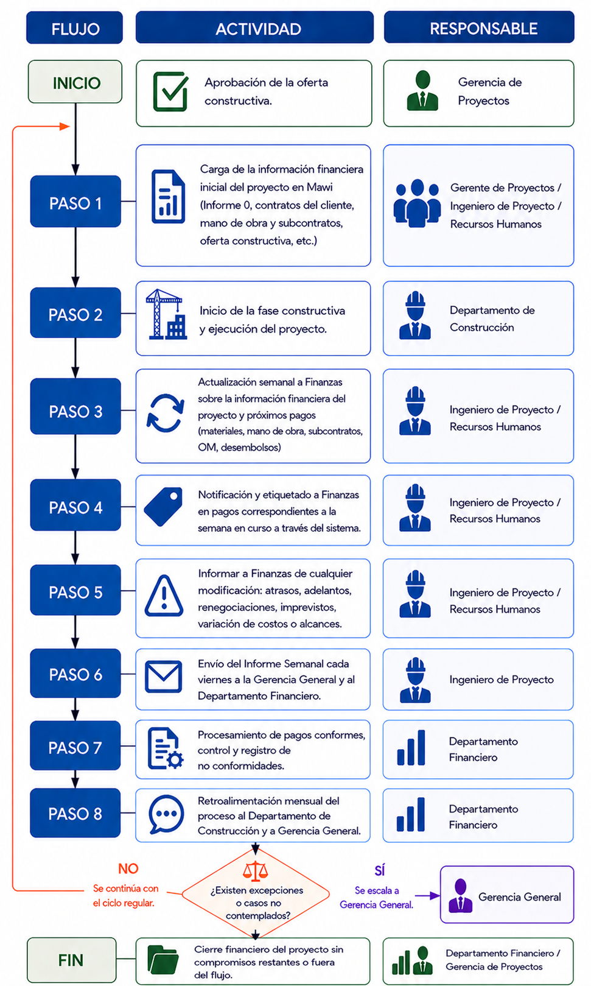
Figura 1. Flujo general del procedimiento de comunicación financiera de proyectos de construcción.
Información financiera inicial
Responsable: Departamento de Construcción
Participa: Departamento Financiero

⚠ Regla general: El Departamento Financiero debe quedar expresamente informado sobre la información financiera inicial del proyecto.

Documentación previa al inicio de la actividad constructiva
Antes del inicio de cualquier actividad constructiva debe existir, ya sea en el módulo «Documentos» del sistema Mawi o, en su defecto, en la carpeta del servidor del proyecto, la información correspondiente a la planificación inicial. Esta información comprende:
- Contrato firmado por el cliente.
- Oferta constructiva.
- Contratos de mano de obra firmados (administración / dirección, INS / CCSS, monto y duración).
- Informe 0.
- Plan de compras, si aplica.
- Tabla de desembolsos.
- Contratos de subcontratistas firmados (previo al ingreso del subcontratista).

Para un uso práctico, ver la lista de verificación adjunta del anexo B.
Comunicación financiera durante la ejecución del proyecto
Responsable: Departamento de Construcción
Participan: Recursos Humanos, Departamento Financiero
Durante la ejecución del proyecto, el Ingeniero de Proyecto debe mantener informado al Departamento Financiero sobre toda la información relacionada con costos, plazos y compromisos derivados de la obra. Esta obligación abarca la información inicial, la información confirmada y cualquier modificación posterior, garantizando una comunicación efectiva durante el ciclo de vida del proyecto.
Para una aplicación práctica de esta sección, ver lista de verificación en anexo C.
⚠ Regla general: Todo cambio operativo con impacto financiero debe comunicarse al Departamento Financiero dentro de las próximas 24 horas, independientemente de si la información es estimada o definitiva.

Información mínima requerida
A continuación, se expresa toda la información con impacto financiero que se debe comunicar:
- Materiales: Monto, condición de pago (contado o crédito), fechas estimadas de compra y de vencimiento, requerimiento de adelantos o pago en tractos, variaciones relevantes en precios, compras urgentes fuera del plan de compras inicial (con su debida autorización), cambio de proveedor y cualquier variación en las condiciones originalmente previstas.
- Mano de obra: Monto final, inclusión en CCSS / INS, duración de trabajos, movimiento y variación en cantidad de personal, horas extras, renegociaciones, liquidaciones, trabajos adicionales que impacten el costo o plazo.
- Subcontratos: Costos, fechas estimadas de inicio y fin, adelantos, retenciones y cualquier modificación en alcance contractual, monto o plazo.
- Órdenes de modificación: Fechas, impacto en alcance, costo o plazo del proyecto, estado actual de la orden. Mantener actualizado en Excel y Mawi (ver punto 3.4).
- Ingresos y desembolsos: Fechas y montos de próximos cobros, adelantos o retrasos por parte del cliente, así como la tabla de desembolsos vigente.
- Eventos no ordinarios: Cualquier situación atípica que, sin corresponder a los rubros anteriores, pueda afectar la planificación financiera del proyecto, incluyendo —entre otros— multas, penalidades, cambios contractuales o asunción de nuevos compromisos económicos.

Estados de la información y acción requerida
La información financiera atraviesa varios estados que determinan la acción requerida en su comunicación al Departamento Financiero (ver Tabla 4 y Figura 2):
Estado | Descripción | Incluye | Acción requerida
Estimación Inicial | Información no confirmada | Costos proyectados de materiales, subcontratos y mano de obra | Seguimiento semanal
Confirmada | Información confirmada, oficial y con respaldo | Selección final de un subcontratista | Notificación inmediata
Modificada | Cambios posteriores a información previamente comunicada | Cambio en el monto negociado de mano de obra; atraso de desembolso del cliente | Notificación inmediata
Tabla 4. Estados de la información financiera y acción requerida.
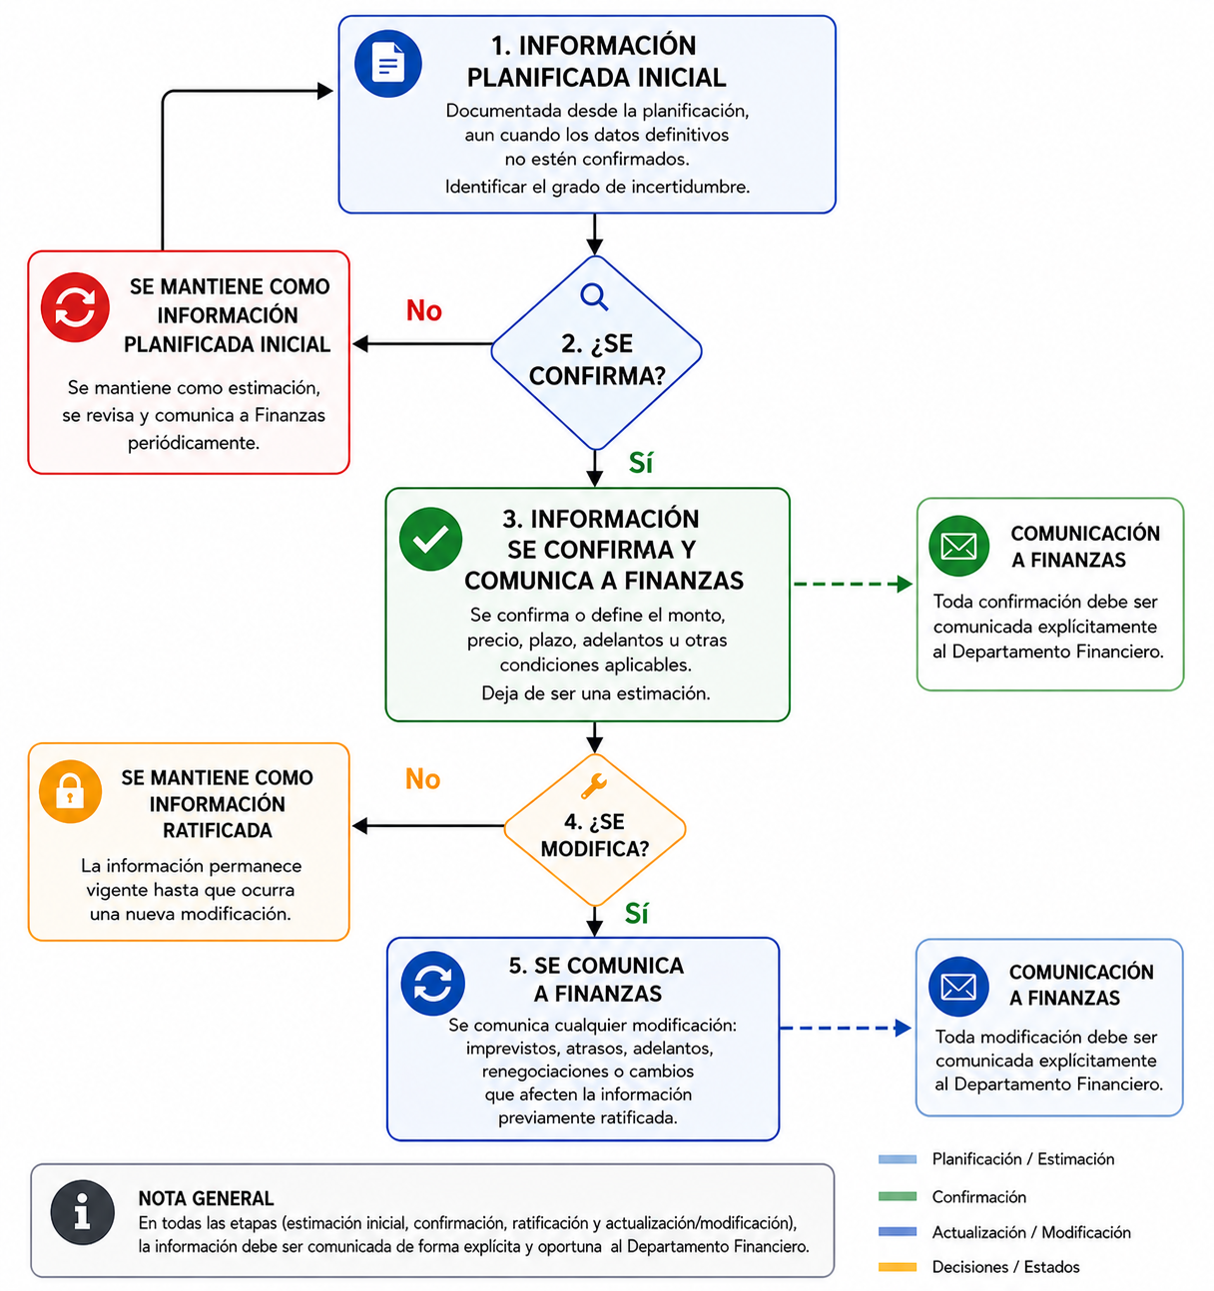
Figura 2. Esquema de los estados de la información financiera y la acción asociada.
- Información inicial:
Aplica a: Información proyectada o estimada al inicio del proyecto, usualmente correspondiente a datos no confirmados oficialmente. Consiste en la documentación descrita en la sección 1.1.

Acción: Se debe realizar un seguimiento semanal con el Departamento Financiero, incorporando las condiciones relevantes del momento (por ejemplo, si ya se encuentra en proceso de cotización o negociación).

Ej. | “Aún no he terminado de cotizar Ventanería, Muebles y Puertas, se sigue manteniendo la estimación inicial. Voy a priorizar hojalatería, y en cuanto confirme el subcontratista, estaré avisando.”

- Información confirmada:
Aplica a: Información que ya se oficializó y que, preferiblemente, cuenta con respaldo formal —contrato u orden de compra— que confirme montos, plazos y condiciones.

Acción: Comunicar al Departamento Financiero dentro de las 24 horas siguientes, para su ajuste e incorporación al flujo de caja.

Ej. | "Ya coticé los muebles. El monto final va a ser de ₡13.5 M, no de ₡14.2 M, como teníamos presupuestado. Requiere de un adelanto del 50%.”

- Modificaciones:
Aplica a: Cualquier variación —en costos, plazos o alcance— de un compromiso ya comunicado e incorporado al flujo de caja. Incluye imprevistos, atrasos o adelantos en pagos o desembolsos del cliente, órdenes de cambio al momento de su aprobación y renegociaciones.

Acción: Comunicar al Departamento Financiero dentro de las 24 horas siguientes, para su ajuste en el flujo de caja.

Ej. | "El cliente informa que no va a poder realizar el pago que tenía programado para esta semana hasta la próxima.”

Frecuencia y formas de comunicación
La comunicación entre el Ingeniero de Proyecto y el Departamento Financiero se debe dar de las siguientes formas:
- Reunión semanal:
- Frecuencia mínima: Una vez por semana, los días lunes, antes de la Reflexión o, en su defecto, después de ella.
- Revisión de la información que aún se mantiene como proyección, la información confirmada y posibles modificaciones venideras, en complemento al Informe Semanal enviado el viernes, según CTO-SOP-02-V1-2026.
- Revisión de pagos requeridos para la semana en curso y la siguiente (ver Anexo A).
- Validación de los pagos por parte del Departamento Financiero.
- Modificaciones y cambios de estado:
- Comunicación dentro de las 24 horas siguientes al cambio de estado o modificación de toda información con impacto financiero.
- Informe Semanal:
En la sección “Anotaciones para Departamento Financiero”, deben contemplarse los siguientes puntos:
- Reporte y explicación de las partidas con desviaciones a la fecha de corte.
- Reporte y explicación de las desviaciones previstas en el flujo proyectado para la siguiente semana respecto al Informe 0, con la justificación correspondiente, de modo que el Departamento Financiero pueda validar e incorporar el cambio al flujo de caja.
- Comentario sobre desviaciones previstas en desembolsos esperados del cliente.
Nota: El Departamento Financiero revisará el Informe Semanal contra el Informe 0 para identificar variaciones por partida y validar la consistencia con la proyección del flujo de caja. Las desviaciones no justificadas generarán una alerta que el Ingeniero debe atender, a más tardar, en el siguiente informe.
- Notificaciones de pago:
La última forma de comunicación con el Departamento Financiero corresponde a la solicitud formal de los pagos requeridos por parte del Ingeniero de Proyecto, en un próximo ciclo de pago. Esta información se especifica en el siguiente apartado: “3. Notificación de pagos al Departamento Financiero”.
Notificación de pagos al Departamento Financiero
Responsable: Departamento de Construcción
Participan: Proveeduría, Recursos Humanos, Departamento Financiero
Esta sección define las reglas que el Departamento de Construcción debe aplicar para notificar al Departamento Financiero los pagos derivados de la actividad constructiva. Su cumplimiento es indispensable para preservar la liquidez planificada y garantizar la ejecución oportuna de los compromisos económicos de la empresa.
⚠ Regla general: Todo pago debe gestionarse a través de Mawi. Se debe utilizar la sección de comentarios en la OC para etiquetar al Departamento Financiero y al personal responsable de la Tabla de Pagos.

En la siguiente figura se observa el flujo ordinario de notificación de pagos de monto ≤ ₡1.000.000 del Departamento de Construcción.
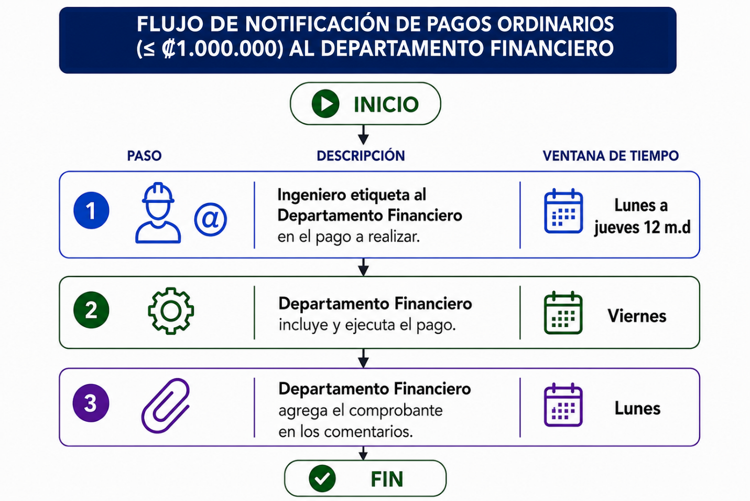
Figura 3. Pasos para la notificación de pagos ordinarios (≤ ₡1.000.000) al Departamento Financiero.

Tipos de pago – Resumen Operativo
La tabla 5 resume los tipos de pagos y el plazo mínimo de anticipación con el que deben notificarse al Departamento Financiero.
Tipo de pago | Plazo mínimo de anticipación | Observaciones
Pago ordinario (≤ ₡1.000.000) | Hasta jueves 12:00 md de la misma semana | Se procesa dentro del ciclo ordinario de esa semana cuando cumple el cierre. Incluye las OC generadas por Proveeduría el jueves AM que se notifiquen antes del corte.
Pago mayor a ₡1.000.000 | Mínimo 1 semana | Notificar al Departamento Financiero al menos siete (7) días antes de la fecha de pago.
Pagos de subcontratos | Mínimo 2 semanas | Según la magnitud del monto, avisar con mayor antelación.
Tabla 5. Tipos de pago y plazos de notificación al Departamento Financiero.

Lineamientos para la notificación de pagos
Toda notificación de pagos debe cumplir con los siguientes aspectos:
- Medio: Los pagos que deba realizar el Ingeniero deben gestionarse a través de Mawi. Para ello, se debe notificar al Departamento Financiero en la sección de comentarios de la respectiva orden de compra, etiquetando al personal correspondiente.
- Los pagos ordinarios de monto ≤ ₡1.000.000 deben notificarse al Departamento Financiero a más tardar el jueves a las 12:00 md para ingresar al ciclo ordinario de pagos de esa misma semana.
- Las Órdenes de Compra generadas por Proveeduría los jueves por la mañana pueden ingresar al ciclo ordinario de esa misma semana siempre que la notificación correspondiente se complete antes del cierre del jueves a las 12:00 md.
- Pagos mayores a ₡1.000.000: Se deben notificar con al menos una (1) semana de anticipación a la fecha de pago prevista.
- Respaldo documental: No se procesarán pagos respaldados únicamente con proforma.
- Semanas con jornada reducida: Ante feriados o ausencias de personal, el Departamento Financiero comunicará oportunamente los ajustes aplicables a las fechas de notificación y ejecución de pagos de la semana.
- Pagos solicitados fuera del día de pagos: Pagos para días extraordinarios deben justificarse con un motivo válido y se gestionan únicamente como casos excepcionales.
- Excepciones: Todo pago notificado fuera de los lineamientos anteriores debe procesarse según el punto 4.1 del presente procedimiento.

A continuación, se presentan los lineamientos específicos aplicables a subcontratos, órdenes de modificación y otros pagos, así como una descripción de los demás tipos de pagos.

Subcontratos
- Todo subcontrato debe estar correctamente contemplado en el Informe (0 y Semanal).
- Los subcontratos relevantes, donde haya artículos de alto valor o riesgo, deben contar con un contrato firmado. Sin este, no se procederá con la operación interna.
- El subcontrato se incorpora al flujo de caja con mínimo dos (2) semanas de antelación, según la magnitud del monto.
- El subcontrato debe estar asociado a una Orden de Compra de Subcontratos (OCS) en Mawi.
- Cualquier adelanto, retención, modificación contractual o cambio en los plazos establecidos debe ser comunicado al Departamento Financiero de acuerdo al punto 2.2.C.
Los pasos para la creación de la orden de compra de subcontratos son los siguientes:
- Ingresar a “Órdenes de Compra” en el módulo de Presupuesto del proyecto correspondiente.
- Activar la casilla “¿Es subcontrato?”.
- Completar la información de la orden de compra.
- Habilitar la opción “Gestionar con tabla de avances” en la sección 2.
- Especificar si se incluye adelanto o retención.
- Crear la orden de compra.
Posteriormente, para reportar un pago:
- Crear un nuevo gasto dentro de la orden previamente creada.
- Etiquetar al Departamento Financiero y al personal responsable de la Tabla de Pagos en la sección de “Abrir comentarios”.
⚠ Regla general: El Ingeniero debe velar por la formalización del cierre financiero del proveedor / subcontratista.

Órdenes de modificación
- La creación y aprobación de órdenes de modificación deben notificar automáticamente al Departamento Financiero mediante la configuración de aprobación correspondiente.
- Las órdenes de modificación se incorporarán a Mawi, al Excel correspondiente, a la tabla de desembolsos y al Informe.
- La OM debe reflejar, en todo momento, su estado real; aprobado, en espera o rechazado, independientemente de si el aprobador es el cliente o el Ingeniero en su representación interna.

Pagos de Ferreterías
La información correspondiente a materiales se obtiene automáticamente a través de B – Sides y es responsabilidad del Departamento Financiero en conjunto con el responsable de la Tabla de Pagos.

Mano de obra
Los pagos semanales a maestros de obra o directamente a la mano de obra constructiva deben provenir de Recursos Humanos, quien los agrega a la Tabla de Pagos por medio de Monday.
Es requisito fundamental que exista un contrato firmado con el maestro de obras, que indique los aspectos principales de la ejecución de los trabajos.
El Ingeniero de Proyecto aprueba previamente las horas y montos de mano de obra. Recursos Humanos registra el gasto manual correspondiente en Mawi conforme a PRO-SOP-01-V1-2026 y gestiona su incorporación a la Tabla de Pagos según el flujo vigente.

Pagos fijos o cíclicos
Los pagos que se repiten semanal, quincenal o mensualmente son responsabilidad del responsable de la Tabla de Pagos, quien lo gestiona en Monday.

Comprobantes de pago
Los días lunes, el Departamento Financiero debe adjuntar, en la misma sección de comentarios donde fue etiquetado, el comprobante correspondiente.
En el caso de pagos a ferreterías, debe copiar a las partes interesadas en el correo mediante el cual se formaliza el envío del comprobante y/o estado de cuenta de la ferretería correspondiente.
4 |  | Control de cumplimiento
 | Responsable: Departamento Financiero, Analista de Procesos
El Departamento Financiero y el Analista de Procesos son los responsables de verificar el cumplimiento del presente procedimiento y de retroalimentar al Departamento de Construcción y a la Gerencia con la información necesaria para la mejora continua del proceso.

Procesamiento de pagos fuera de lineamientos
Toda notificación de pago que incumpla los lineamientos establecidos deberá gestionarse de la siguiente manera:
- El Departamento Financiero documentará la situación y la comunicará por correo electrónico, dejando constancia del incumplimiento, su posible impacto y cualquier otra observación pertinente.
- El correo deberá dirigirse a las personas involucradas en la notificación del pago, a la Gerencia General y al Analista de Procesos.
- El pago ordinario de monto ≤ ₡1.000.000 notificado después del jueves a las 12:00 md pasa al siguiente ciclo semanal ordinario.
- El pago mayor a ₡1.000.000 notificado sin una semana de anticipación pasa al primer ciclo que permita cumplir la anticipación mínima de una semana.
- El pago de subcontratos notificado sin dos semanas de anticipación pasa al primer ciclo que permita cumplir las dos semanas de anticipación.
- La Gerencia General dará seguimiento al caso. Únicamente la Gerencia General puede autorizar formalmente que un pago fuera de lineamientos sea procesado dentro del ciclo en curso.

Responsabilidades del Departamento Financiero
- Procesar únicamente los pagos que se hayan comunicado conforme a este procedimiento.
- Mantener un registro continuo y trazable de las solicitudes no conformes, indicando responsable, fecha del suceso, descripción, monto y observaciones.
- Resumir económicamente las afectaciones al flujo de caja derivadas de solicitudes tardías, incompletas o fuera de los lineamientos.
- Consolidar quincenalmente los registros anteriores y compartirlos con el Departamento de Construcción, la Gerencia General y el Analista de Procesos, para su retroalimentación y la adopción de acciones preventivas y/o correctivas.

Indicadores de desempeño
Los indicadores de la Tabla 6 permiten evaluar de manera objetiva el desempeño del procedimiento de comunicación financiera. Su cálculo se realiza con la información registrada por el Departamento Financiero, la Tabla de Pagos y los Informes Semanales.
Indicador | Qué mide | Fórmula | Frecuencia
Porcentaje (%) de notificaciones de pago fuera de tiempo | Proporción de notificaciones de pago que cumplen los plazos del procedimiento sobre el total de notificaciones del periodo. | $$\frac{Notificaciones tardías}{Total de pagos}x100$$ | Quincenal
Diferencia entre Informe 0 e Informe Semanal | Diferencia entre los montos planificados en el Informe 0 y los montos reales reportados en los Informes Semanales. | $$Materiales=\left({MA}_{S}-{MA}_{0}\right)$$  $$Mano de obra= \left({MO}_{S}-{MO}_{S}\right)$$  $$Subcontratos= \left(S_{S}-S_{0}\right)$$ | Semanal
Cantidad de solicitudes no conformes | Número de solicitudes recibidas fuera de los lineamientos (plazos, respaldo o canal). | $$\sum_{i=1}^{n}{x_{i no conforme}}$$ | Quincenal
Impacto al flujo de caja por desviaciones | Monto agregado de los compromisos no proyectados o de los pagos ejecutados fuera del ciclo previsto. | $$\sum_{i=1}^{n}{{Montos}_{i no conforme}}$$ | Mensual

Revisión mensual y mejora continua
El Departamento Financiero, en conjunto con el Analista de Procesos, realizará una revisión integral del cumplimiento del procedimiento al menos cada mes y comunicará a la Gerencia General y al Departamento de Construcción los hallazgos, los indicadores y las oportunidades de mejora identificadas. La Gerencia validará periódicamente la implementación de las acciones correctivas derivadas de esta retroalimentación, dejando registro de los acuerdos y de los plazos de cierre.

5 | Anexos
- Revisión de pagos semanales en conjunto con Departamento Financiero
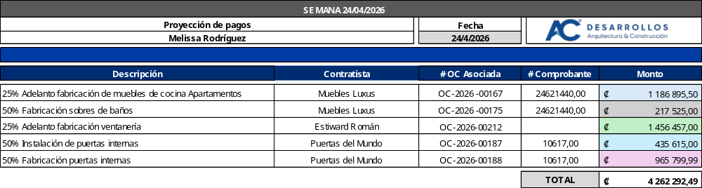
- Checklist de cumplimiento de Ingeniero de Proyecto — Información Inicial
Checklist de cumplimiento — Información Inicial
☐ | Enviar al Departamento Financiero el Informe 0 del proyecto
☐ | Verificar que estén disponibles en sistema: contrato, oferta, Informe 0, plan de compras y contratos asociados
☐ | Confirmar que el Departamento Financiero fue informado explícitamente de esta información inicial
- Checklist de cumplimiento — Comunicación financiera
Checklist de cumplimiento — Comunicación financiera
☐ | Revisar con Finanzas los pagos de esta semana y la siguiente, así como la información financiera del proyecto
☐ | Notificar al Departamento Financiero, a través de Mawi, los pagos ordinarios (≤ ₡1.000.000) a más tardar el jueves a las 12:00 md. Las OC generadas el jueves AM pueden ingresar al ciclo de esa semana cuando cumplan el cierre.
☐ | Notificar pagos mayores a ₡1.000.000 con al menos 1 semana de anticipación y pagos de subcontratos con al menos 2 semanas de anticipación en el flujo de caja.
☐ | Notificar a Departamento Financiero en máximo 24 horas sobre cualquier confirmación oficial de un pago a realizar
☐ | Notificar a Departamento Financiero en máximo 24 horas sobre cualquier cambio que afecte costos, ingresos, plazos o alcance contractual de información previamente incorporada al flujo de caja
☐ | Enviar Informe Semanal a Finanzas
☐ | Mantener órdenes de modificación y de subcontratos actualizadas y visibles para Finanzas

Habiendo leído lo anterior, las partes firman en señal de conformidad.

- Gerardo Acuña Cárdenas | - Daniela Bolaños Quirós
- Gerardo Acuña Cook | - Jazmín Madrigal Vásquez
- Ana Emilia Mora Chaves | - Deiver Rodríguez Vega
- Jonnathan Alfaro Vindas | - Luis Carlos Lobo Quirós

— Fin del documento —

